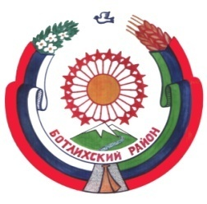
РЕСПУБЛИКА ДАГЕСТАН
СОБРАНИЕ ДЕПУТАТОВ МУНИЦИПАЛЬНОГО РАЙОНА «БОТЛИХСКИЙ РАЙОН»
368970; Ботлих
С.3, р.1
от 7.12.15г.

Решение
третьей сессии Собрания депутатов муниципального района «Ботлихский район» шестого созыва от 7.12.2015 года

Об избрании главы МР «Ботлихский район»

В соответствии с Федеральным законом от 06.10.2003 № 131-ФЗ «Об общих принципах организации местного самоуправления в Российской Федерации» и Уставом МР «Ботлихский район», на основании протокола голосования Собрание депутатов муниципального района решает:
- Избрать главой муниципального района «Ботлихский район» Патхулаева Магомеда Малачевича.
2.Настоящее решение вступает в силу со дня принятия.
3.Опубликовать настоящее решение в районной газете «Дружба» и разместить на официальном сайте МР «Ботлихский район» в сети Интернет.

Председатель
Собрания депутатов М. Омаров

